**20240603| 小三班**



Daily life



**「来园情况」**

1.今日星期一，共有18人来园，3人请假。

****2.现在孩子来园基本上都能主动插卡，自己把水杯放下来并绕好水杯带，真的是越来越能干了呢！

3.孩子们来园做好准备工作后，能主动选择自己喜欢的区域进行游戏计划，棒棒的！

**「日常生活观察」**

**今日食谱：**

早点：鲜牛奶、多样饼干、核桃仁

午餐：薏米饭、洋葱圆椒炒猪肝、儿童宫保鸡丁、生菜粉丝汤

下午点心：五彩疙瘩汤

水果：樱桃番茄、玉姑瓜

|  |  |  |  |  |  |  |  |  |
| --- | --- | --- | --- | --- | --- | --- | --- | --- |
| **序号** | **姓名** | **入园情绪** | **早点** | **午餐** | | | **午睡** | **午点** |
| **饭** | **菜** | **汤** |
| 1 | 杨奕 | √ | √ | √ | √ | √ | √ | √ |
| 2 | 邹枔安 | √ | √ | √ | √ | √ | √ | √ |
| 3 | 谈嘉洛 | √ | √ | ⭕ | √ | √ | √ | √ |
| 4 | 穆紫琪 | √ | √ | √ | √ | √ | √ | √ |
| 5 | 孔奕昕 | √ | √ | √ | √ | √ | √ | √ |
| 6 | 郭宸希 | √ | √ | √ | ⭕ | ⭕ | √ | √ |
| 7 | 奚子甯 | √ | √ | √ | √ | √ | √ | √ |
| 8 | 吴优 | √ | √ | √ | √ | √ | √ | √ |
| 9 | 郑袁一 | √ | √ | √ | √ | √ | √ | √ |
| 10 | 刘宸硕 | 请假 |  |  |  |  |  |  |
| 11 | 黄赫然 | √ | √ | ⭕ | √ | √ | √ | √ |
| 12 | 高嘉豪 | 请假 |  |  |  |  |  |  |
| 13 | 袁宇恩 | √ | √ | ⭕ | √ | √ | √ | √ |
| 14 | 李锦熙 | √ | √ | ⭕ | √ | √ | √ | √ |
| 15 | 范景铭 | √ | √ | √ | ⭕ | √ | √ | √ |
| 16 | 王元熙 | 请假 |  |  |  |  |  |  |
| 17 | 张慕礼 | √ | √ | √ | √ | √ | √ | √ |
| 18 | 滕梓皓 | √ | √ | √ | √ | √ | √ | √ |
| 19 | 晁嘉佐 | √ | √ | √ | ⭕ | √ | √ | √ |
| 20 | 邵芃宇 | √ | √ | √ | √ | √ | √ | √ |
| 21 | 李显一 | √ | √ | ⭕ | √ | √ | √ | √ |

**备注：“**√”表示很好；“⭕”慢、晚，有待提高；“**S”剩一点**

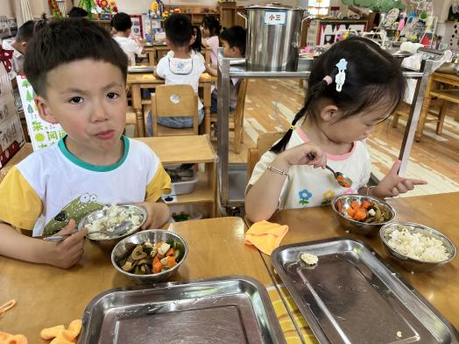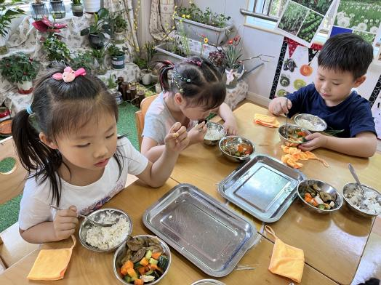

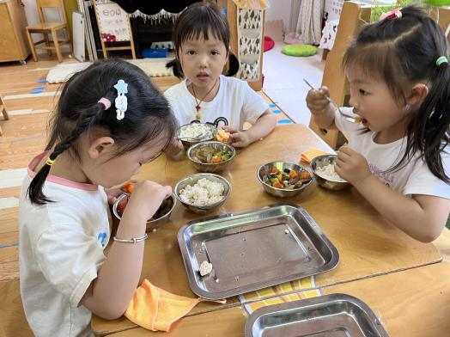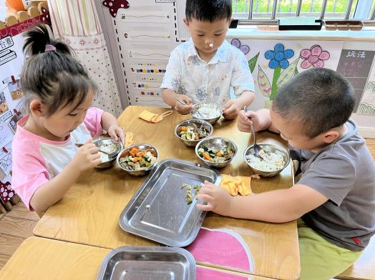

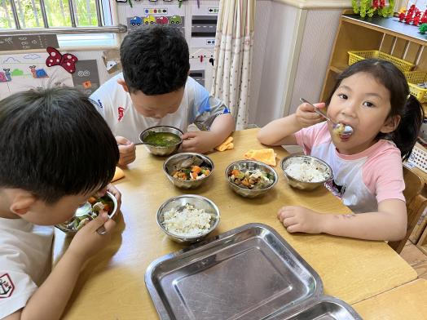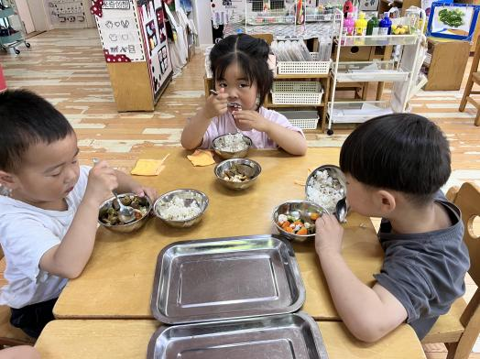

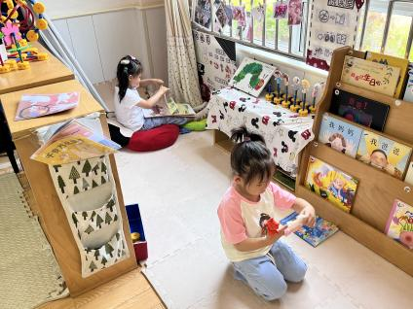**「区域游戏」**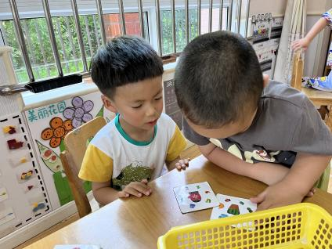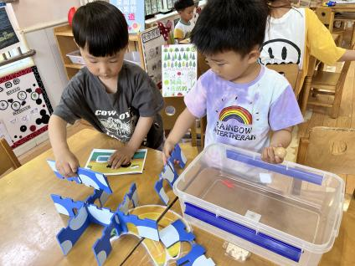

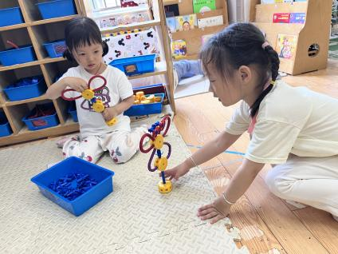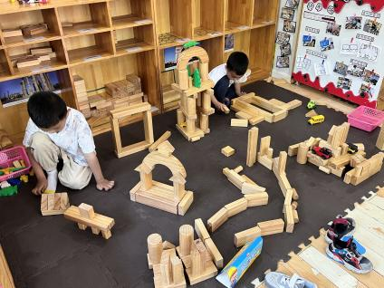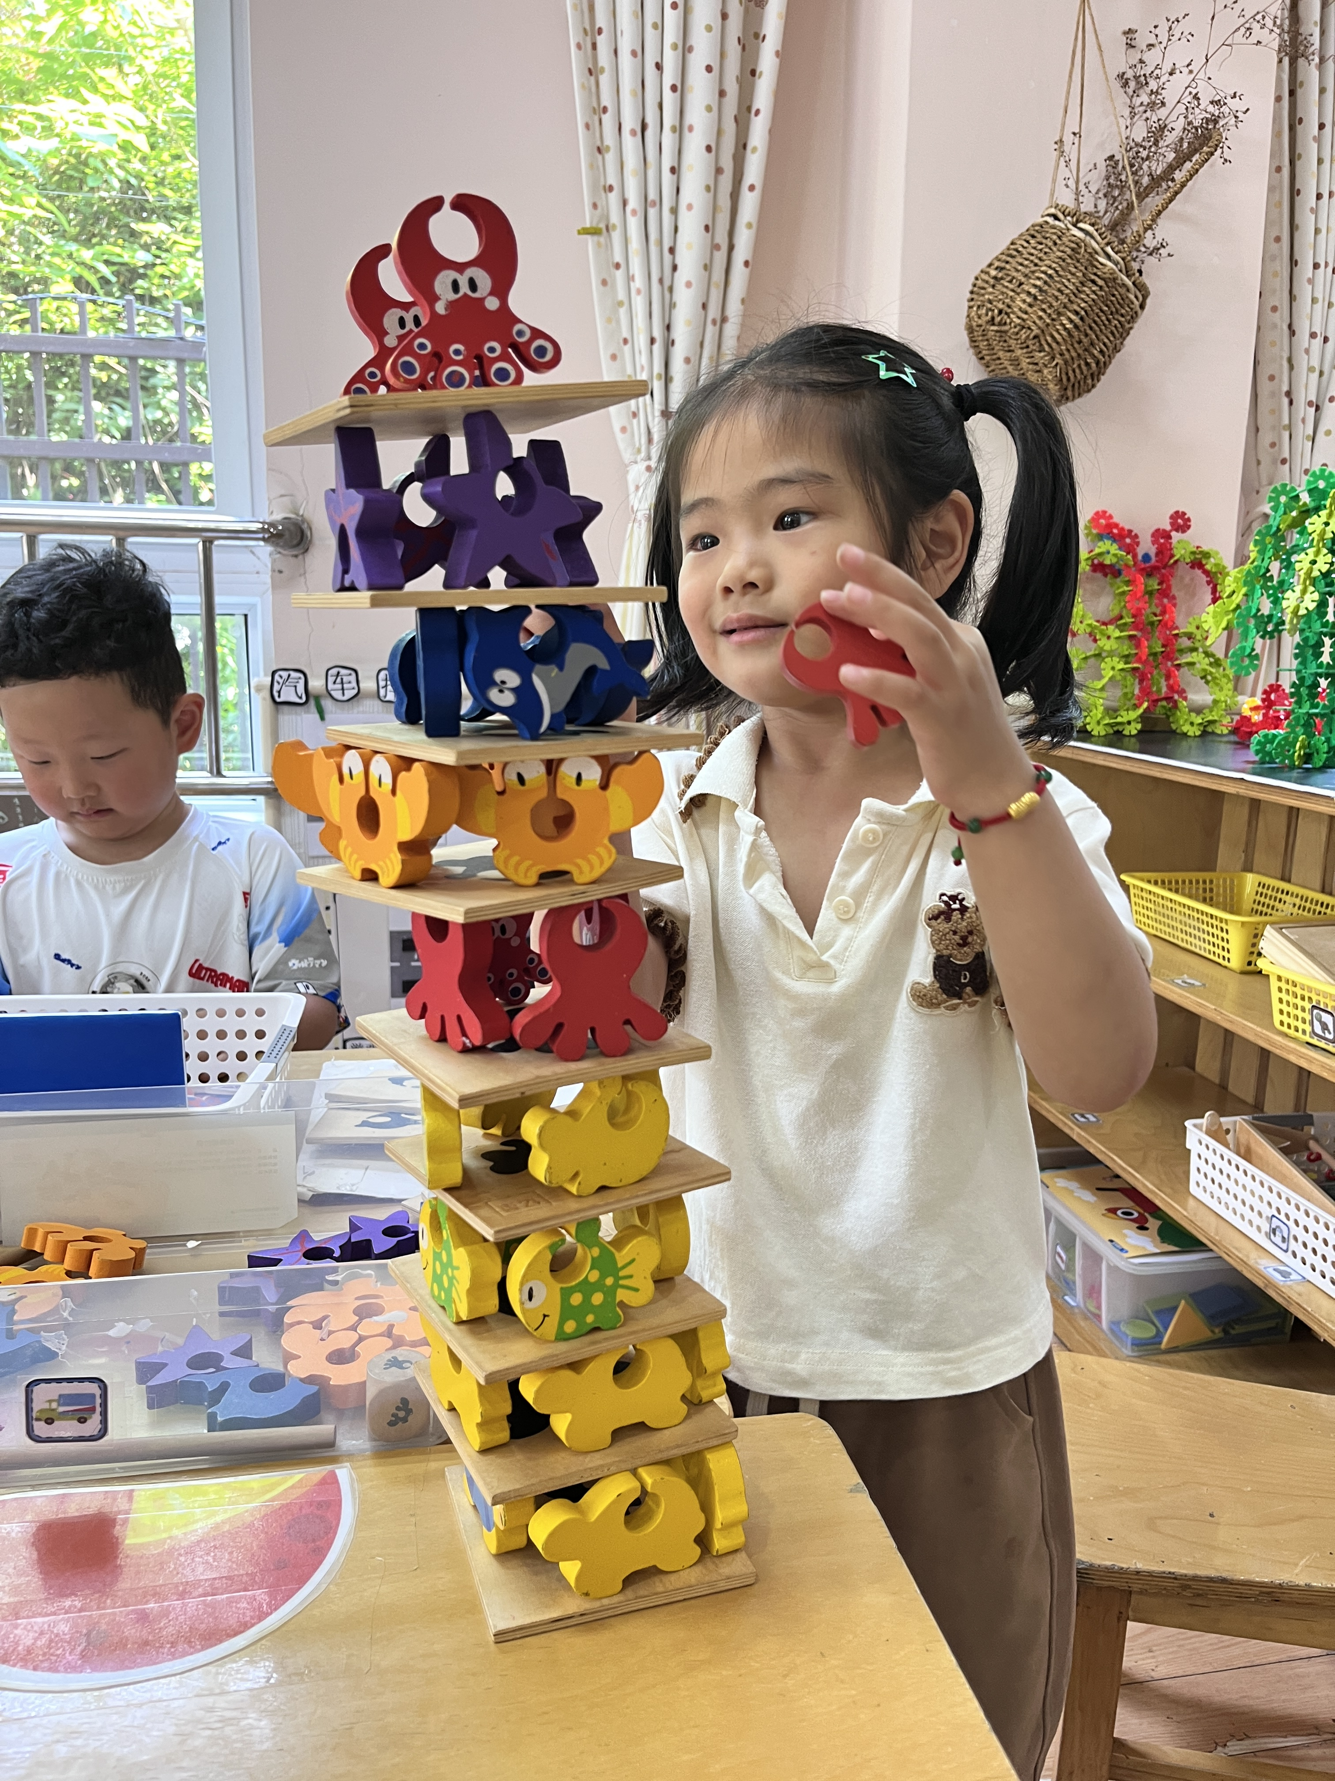

**「集体活动：综合：夏天到了」**

随着气温逐渐升高，夏天已悄然而至。人们纷纷换上了短袖、短裙、凉鞋，一些消暑降温的食品也应运而生。在炎热的夏天，许多昆虫也出来活动了，青蛙呱呱叫，蚊蝇也到处打转……本次活动主要是引导幼儿了解夏天，知道夏天的主要特征，从而产生对夏天的喜爱之情。

我班幼儿已经对夏天有了一定的感知，比如：天气变热了，衣服穿少了等等。孩子们在日常的生活中已经初步感知到夏天到了，但在语言的表述上面只能用简短的词汇描述自己的所见所闻，而不能用清晰、连贯的语句表达出自己的观察与感受。

活动中多数幼儿能感知夏天的主要特征，发现夏天里身边事物的变化，在讨论交流中

能尝试用连贯的语句表达自己的观察与感受。

**「户外活动」**

今天我们没有进行户外混班游戏，孩子们来到轮胎活动区，对轮胎进行了不同的探索。

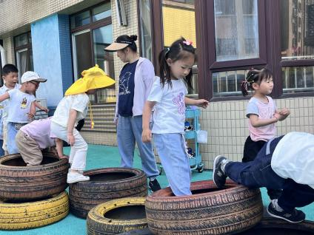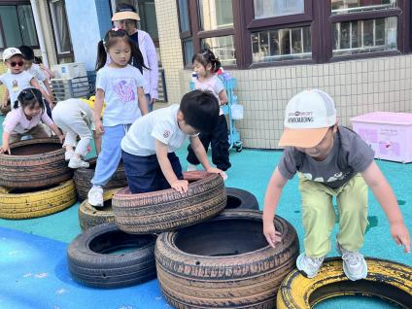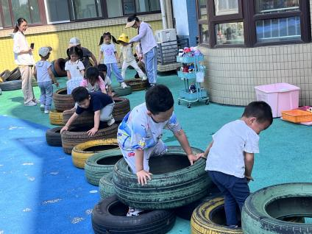

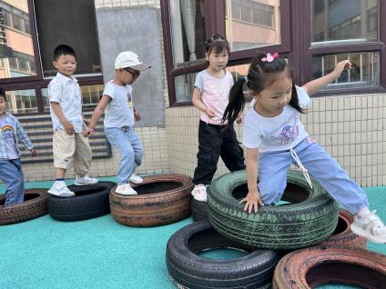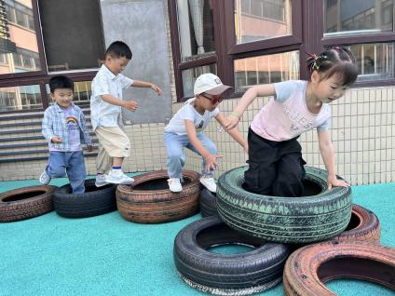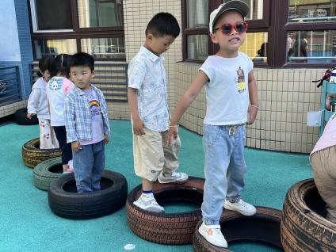

**「温馨提示」**

快乐家园没有带来的孩子明天一定带过来哦！